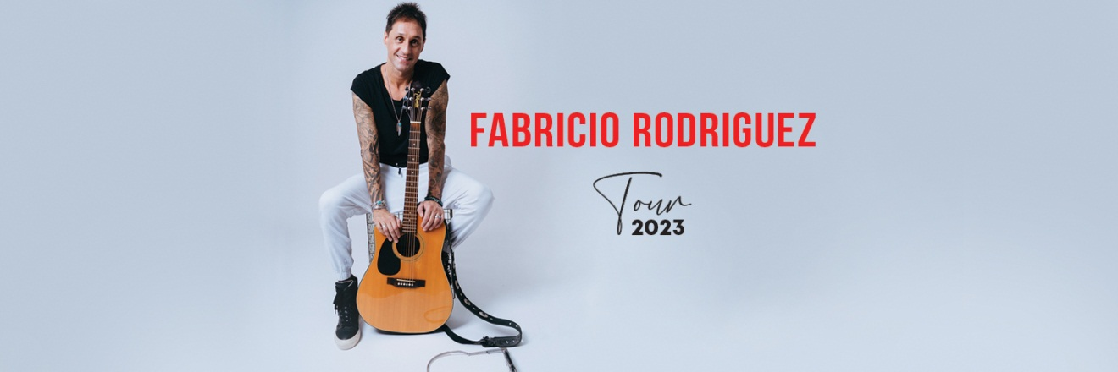

BIOGRAFÍA DE FABRICIO RODRÍGUEZ
Fabricio Rodríguez es un cantautor y virtuoso armonicista argentino nacido en la ciudad de Villa María, provincia de Córdoba.
Radicado hace más de diez años en Buenos Aires ha desarrollado su carrera colaborando con reconocidos artistas de la música Argentina, como: León Gieco, Alejandro Lerner, Abel Pintos ente otros.
Su interés por diferentes géneros musicales lo han llevado a interpretar variados estilos como Rock, country, música celta, Blues, tango y Folklore.
Con ocho discos en su haber y numerosas presentaciones por el exterior y los escenarios de los Festivales más importantes de nuestro país, Fabricio se ha convertido en una de las nuevas propuestas del folklore y la música popular argentina, obteniendo menciones muy importantes como la Revelación 2012 en el festival de Doma y Folklore de Jesús María y Consagración en el 2013 en el mismo festival.
En el 2016 graba "Un Día a la Vez" con un amplio repertorio que recorre temas clásicos de nuestro cancionero popular como así también canciones de su autoría, y una original versión de Solo Le Pido a Dios (L. Gieco) mezcla de música country con música celta.
En éste 2019 lanza su nuevo trabajo discográfico: "Si Mañana No Fuera Tanto Tiempo" un disco casi en su totalidad de folklore, cuyo corte difusión es la reconocida chacarera: “Para los ojos más bellos”. Doce canciones que su público ha escuchado en sus últimas giras y que pertenecen al cancionero popular argentino. Año en el que es invitado a la Antártida Argentina a realizar un Concierto en el Aniversario de los 50 años de la Base Marambio. Único músico invitado para llevar su música al continente blanco.
En el año 2020 es nominado a los Premios Gardel como mejor álbum de folklore por su trabajo “Si Mañana no Fuera Tanto Tiempo”
En ese mismo año en pleno proceso de producción de su próximo trabajo discográfico, lanza el primer sencillo “Flores en tu Piel” con la producción de Abel Pintos y Matías Zapata.
Lanzamiento que fue acompañado de una gira de prensa por todo el país y Latinoamérica.
En el 2021 lanza su segundo corte de difusión “Lluvia” que cuenta con la participación de Seba López de los Tekis y es acompañado por un video, parte de él fue filmado en Tanzania, África.
El artista dio inicio en éste 2022 a la celebración de su 20° aniversario con el lanzamiento de su octavo álbum #Vivir producido por Matías Zapata y Abel Pintos. Nuevo trabajo discográfico que cuenta con grandes invitados como Seba López de los Tekis, El Indio Lucio Rojas, Ahyre, Matías Zapata, Mariana Baraj y Abel Pintos.
El cuál fue presentado el pasado 13 de Mayo en el emblemático Teatro Ópera de Buenos Aires. Conto con invitados de lujo como: Abel Pintos, Alejandro Lerner, Manuel Wirzt y Javier Calamaro. Con entradas agotadas el Teatro Ópera fue testigo de una gran noche donde recorrió sus veinte años de carrera. Seguido por una Gira en Estados Unidos y Argentina, cerrando un 2022 con una agenda completa de Conciertos. Ya en el comienzo del 2023 empezó su Tour de Verano que lo llevó por todo el país, mientras ahora en Invierno recorre ciudades con su Concierto junto al Coro Gospel Kumbaya en el marco de una gira solidaria.
Sigue a Fabricio Rodríguez en todas sus redes sociales y visita:
www.fabriciorodriguez.com

